Муниципальное автономное дошкольное образовательное учреждение

«Детский сад № 72»

**Спортивно-игровое развлечение**

**по ПДД**

**в подготовительной группе «Дорожная азбука»**

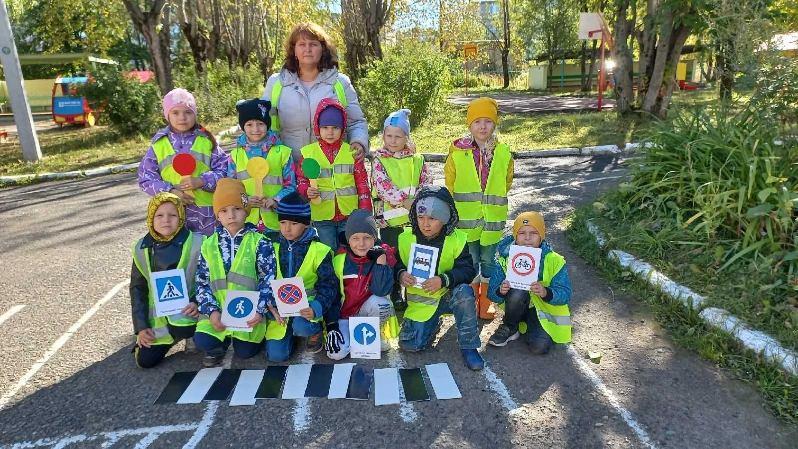

Провели:

Шеина Н.А.

Корнилова Н.В.

воспитатели 1 кв. категории

Березники, 2022г.

Цель: совершенствование деятельности по профилактике детского **дорожно-транспортного** травматизма с целью формирования у детей устойчивых навыков безопасного поведения на **дороге**, привитие **дошкольникам** устойчивого интереса к изучению правил **дорожного движения**.

Задачи:

1. Создать положительный эмоциональный настрой.

2. Воспитывать культуру поведения на улице и в **транспорте**.

3. Закреплять представления детей о назначении светофора и его сигналов.

4. Закреплять полученные знания о правилах **дорожного движения**, **дорожных знаков**, умения применять полученные знания в играх и повседневной жизни;

5. **Развивать внимательность**, логическое мышление, память, ориентацию в окружающей обстановке.

6. Совершенствовать двигательные навыки.

7. Обобщить опыт работы педагогов **дошкольных** образовательных учреждений по вопросам обучения детей безопасному поведению на **дороге**.

Предварительная работа:

1. Проведение с детьми познавательных занятий, бесед по ознакомлению с правилами **дорожного движения**.

2. Знакомство на физкультурных занятиях с играми – эстафетами.

Ход:

Ведущий:

Ребята, мы с вами живем в большом, красивом городе. Каждый день мы выходим из дома, чтобы отправиться в детский сад, магазин, гости. И хотим мы этого или нет, но оказавшись на улице, становимся участниками **дорожного движения**. Нам с вами приходится каждый день по несколько раз переходить улицу. Чтобы не попасть в беду необходимо знать правила **дорожного движения**.

Рассаживайтесь удобнее,

Места занимайте скорей,

На праздник *«****Дорожной Азбуки****»*

Мы приглашаем всех друзей.

*(Под веселую музыку выходит Инспектор Мигалочкин)*

Инспектор Мигалочкин:

На **дорогах с давних пор**

Есть хозяин - Светофор!

Он не зря горит над вами

Разноцветными огнями.

Сколько сигналов у светофора?

Дети: Три

Инспектор Мигалочкин: Назовите их *(дети называют)*.

1 ребенок:

Загорелся красный свет?

Стой! Вперед **дороги нет**!

2 ребенок:

Желтый глаз твердит без слов:

К переходу будь готов!

3 ребенок:

На зеленый свет - вперед!

Путь свободен. Переход.

Инспектор Мигалочкин:

Перейти через **дорогу**

Вам на улице всегда

И подскажут, и помогут

Эти яркие цвета.

Молодцы ребята! Я очень рад, что вы так много знаете о светофоре.

Ведущий:

На улице нужно быть очень внимательным. Сейчас я проверю вашу внимательность.

Звучит веселая музыка, игра *«Сигналы светофора»*.

ПОДВИЖНАЯ ИГРА *«СИГНАЛЫ СВЕТОФОРА»*

Цель игры: **развивать** умение детей реагировать на определённый сигнал светофора. Закрепить умение детей сопоставлять свои действия с сигналом светофора. Ведущий поднимает круги *(три круга – красный, желтый, зеленый)* в разном порядке.

Зеленый круг – дети топают ногами;

Желтый круг – дети хлопают в ладоши;

Красный круг – дети стоят на месте, ничего не делают.

Будьте внимательны!

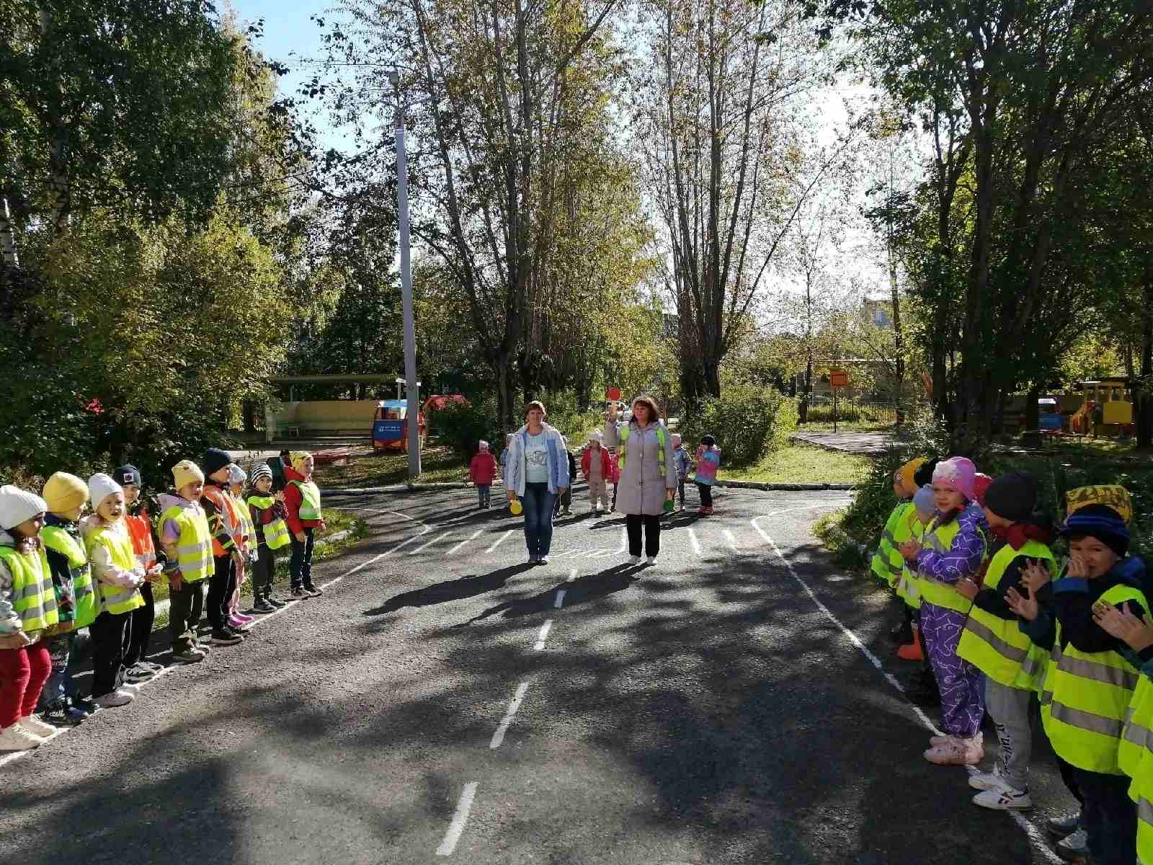

Ведущий: С этой ситуацией вы справились. Молодцы!

В две команды становись. Представление команд.

Команда *«Пешеходы»*

Наш девиз:

Мы команда пешеходы

Ходим мы по переходам

В белых полосках **дорожка у нас**

Зелёный сигнал безопасен для нас.

Команда *«Водители»*

Наш девиз:

Мы ребята просто класс

Светофор в друзьях у нас

Правила мы знаем

Их не нарушаем!

Ведущий:

1 ЭСТАФЕТА *«ПЕШЕХОДНЫЙ ПЕРЕХОД»*.

Ведущий:

- Болельщики, загадка для вас:

Полосатые лошадки

Поперек **дорог легли –**

Все авто остановились

Если здесь проходим мы. *(Пешеходный переход)*

Ведущий:

Очень сложная загадка. Дети, а вы знаете ответ на нее?

Первый игрок *(Капитан команды)* добегает до обозначенной линии, ставит **дорожный знак**«пешеходный переход, возвращается к своей команде, передает эстафету. Следующие игроки выкладывают белую полоску, черную полоску *(сделанную из бумаги)*. Чья команда справится первой, та и победит. (Приготовить 2 знака пешеходный переход и белые, и черные полоски для построения зебры)

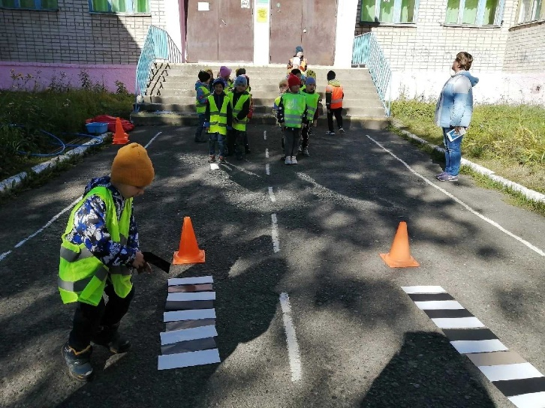

2 ЭСТАФЕТА *«КРУТОЙ ПОВОРОТ»*.

Ведущий:

А теперь, болельщики, помогаем командам узнать какое будет следующее испытание:

Для этого коня еда –

Бензин, и масло, и вода.

На лугу он не пасется,

По **дороге он несется**. *(Автомобиль)*

Ведущий: Дети кто знает ответ?

Какие вы молодцы все мои загадки отгадываете, а теперь испытание.

Обежать 4 кегли *«змейкой»*. Дети по одному с рулем в руках оббегают змейкой кегли и свою стойку, передавая руль в качестве эстафеты.

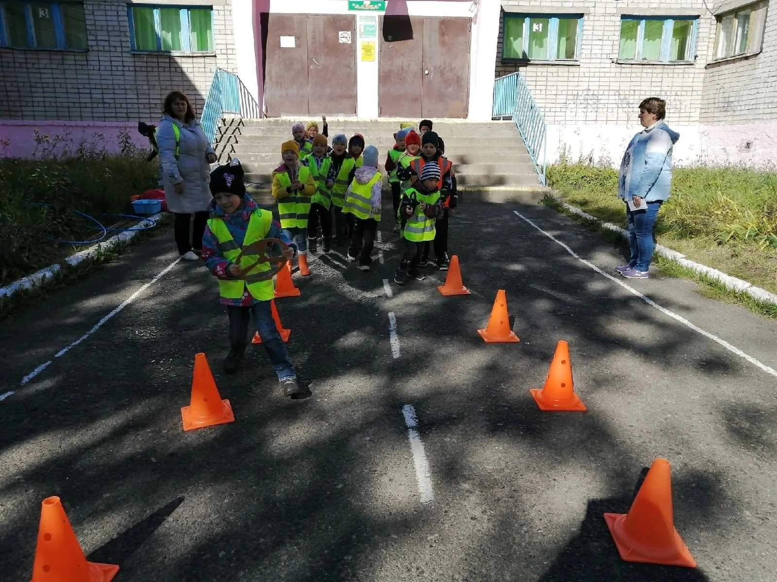

3 ЭСТАФЕТА *«АВТОБУСЫ»*.

Ведущий: А теперь новая загадка:

Дом по улице идет,

На работу всех везет,

Не на тонких курьих ножках,

А в резиновых сапожках. *(Автобус)*

Ведущий: следующее испытание будет таким:

Водитель *«автобуса»* с помощью обруча по одному перевозит *«пассажиров»* до остановки и едет за следующим *«пассажиром»* и так перевозятся все игроки. Чья команда справится первой та и победит. (оборудование: 2 ориентира *(знака, 2 больших обруча)*

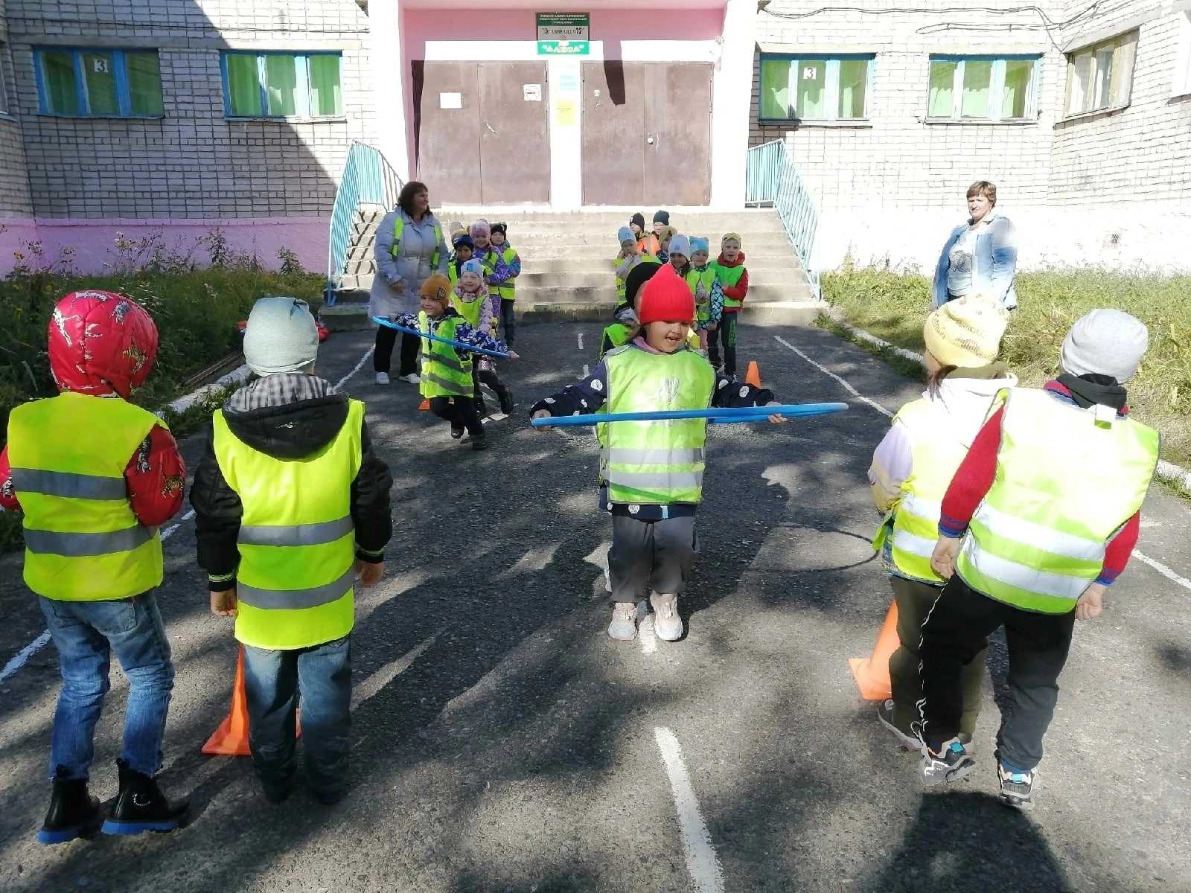

4 ЭСТАФЕТА *«****ДОРОЖНЫЙ ЗНАК****»*

Ведущий: очень часто нарушители ПДД портят **дорожные знаки**, и сейчас нам предстоит отремонтировать некоторые из них.

Вам необходимо из предложенных составляющих собрать **дорожный** знак и правильно назвать его.

**Дорожные** знаки разрезаны на части, как пазл. Дети выстраиваются у стартовой линии. Перед каждой командой два-три препятствия. Игроки каждой команды, по свистку начинают перепрыгивать через препятствия, подбегают к обручу, в котором выложены части знака, берут одну часть и возвращаются к команде. Когда последний игрок прибегает, команда собирает из частей знак и называет его.

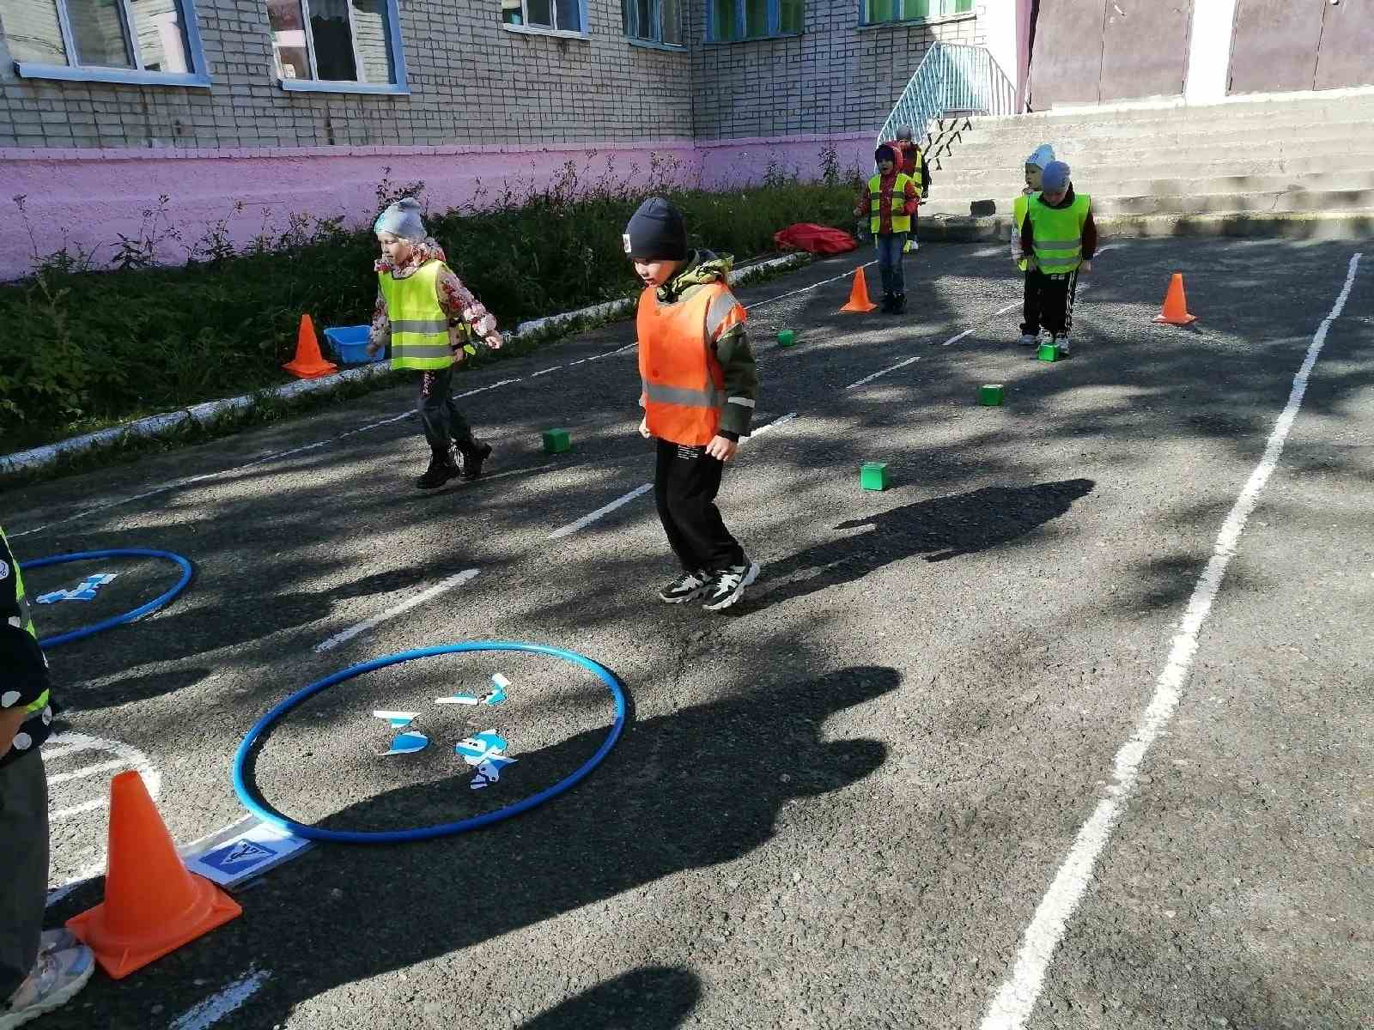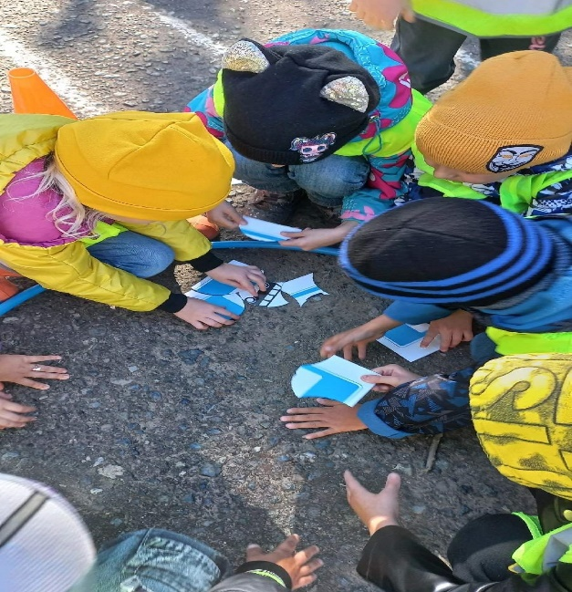

5 ЭСТАФЕТА *«ПОДЗЕМНЫЙ ПЕРЕХОД»*

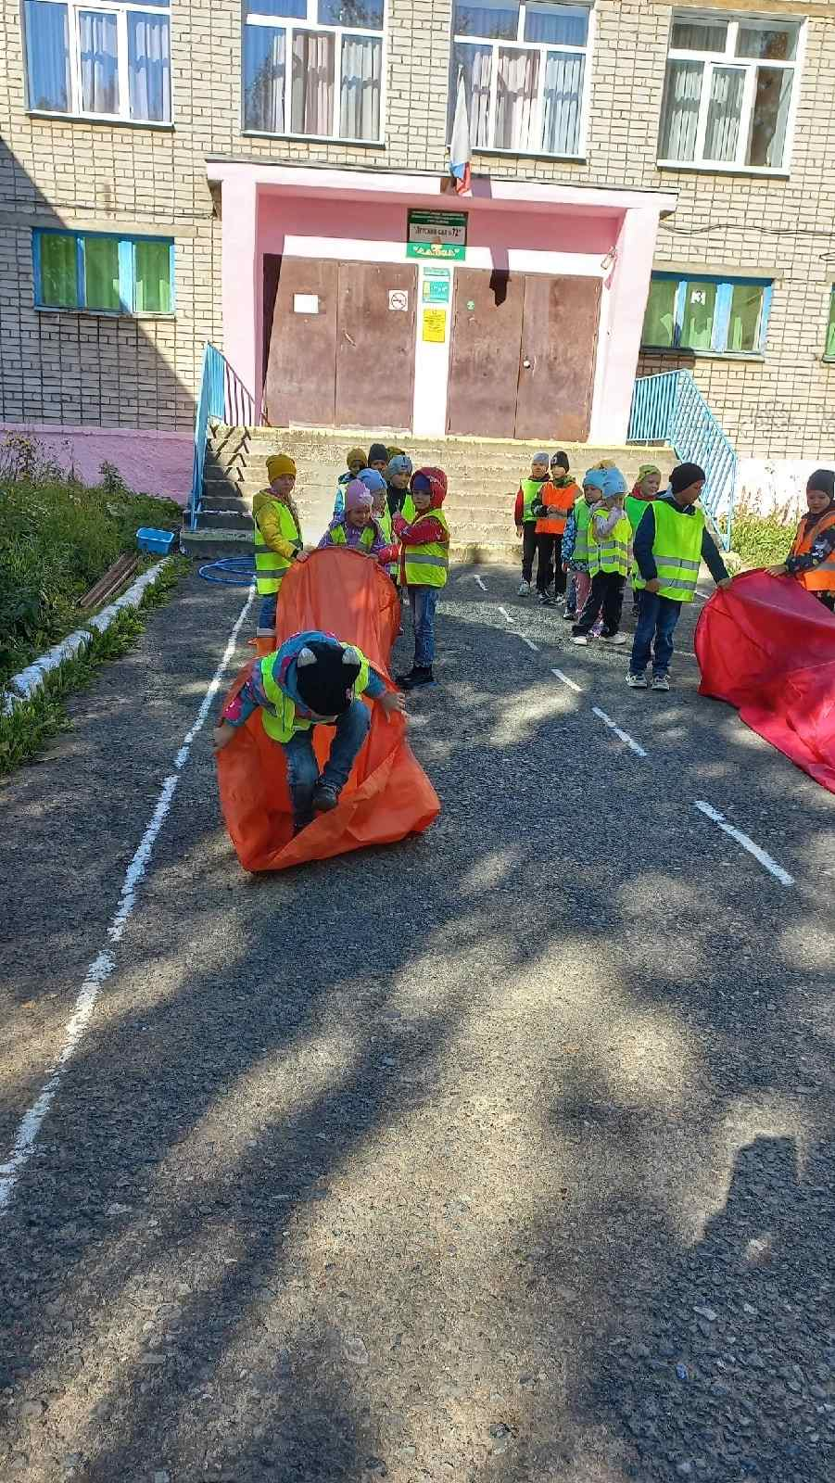Перед каждой командой находится тоннель. Дети по очереди пролезают через тоннель, оббегают стойку и возвращаются к своей команде. Выигрывает команда, которая быстрее всех выполнит задание.

Ведущий: Ребята, Инспектор Мигалочкин хочет с вами поиграть в игру *«Это я, это я, это все мои друзья»*

Игра на внимание. Инспектор Мигалочкин задает детям вопросы, а они отвечают.

Кто из вас в трамвае тесном

Уступает старшим место?

Кто из вас, идя домой,

Держит путь по мостовой?

Кто из вас идет вперед

Только там, где переход?

Кто летит вперед так скоро,

Что не видит светофора?

Ведущий: А теперь Инспектор Мигалочкин: вам будет задавать вопросы, а вы отвечать *«Да»* или *«Нет»*.

Инспектор Мигалочкин: Быстрая в городе очень езда. Правила знаешь движения?

Дети: Да.

Инспектор Мигалочкин: вот в светофоре горит красный свет. Можно идти через улицу?

Дети: Нет.

Инспектор Мигалочкин: ну, а зеленый свет горит, вот тогда можно идти через улицу?

Дети: Да.

Инспектор Мигалочкин: Сел в трамвай, не взяв билет. Так поступать полагается?

Дети: Нет.

Инспектор Мигалочкин: Старушка - преклонные очень года. Ты место уступишь ей?

Дети: Да.

Инспектор Мигалочкин: Молодцы, ребята.

Ведущий: Друзья, будьте грамотными пешеходами и никогда не забывайте ПДД!